Лабораторная работа №12

25-ПОИТ

ВЫПОЛНИЛ

Грицук Дмитрий Сергеевич

Тема: администрирование базы данных. Создание доменов и таблиц.

Цель: познакомить с операторами SQL

Решение:

Создание таблица №1:

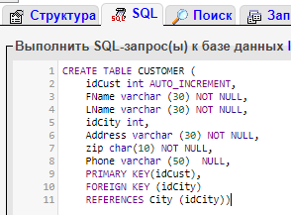

Рисунок 1 – Запрос создания таблицы «CUSTOMER»

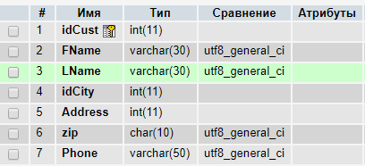

Рисунок 2 – Структура таблицы «CUSTOMER»

Создание таблицы 2:

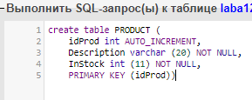

Рисунок 3 – Запрос создания таблицы «PRODUCT»

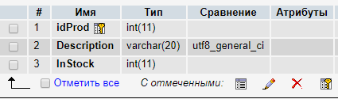

Рисунок 4 – Структура таблицы «PRODUCT»

Создание таблицы 3:

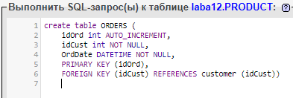

Рисунок 5 – Запрос создания таблицы «ORDERS»

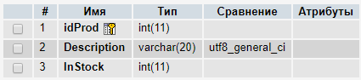

Рисунок 6 – Структура таблицы «ORDERS»

Создание таблицы 4:

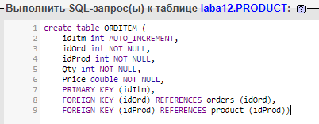

Рисунок 7 – Запрос создания таблицы «ORDITEM»

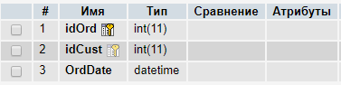

Рисунок 8 – Структура таблицы «ORDITEM»

Задание 6:

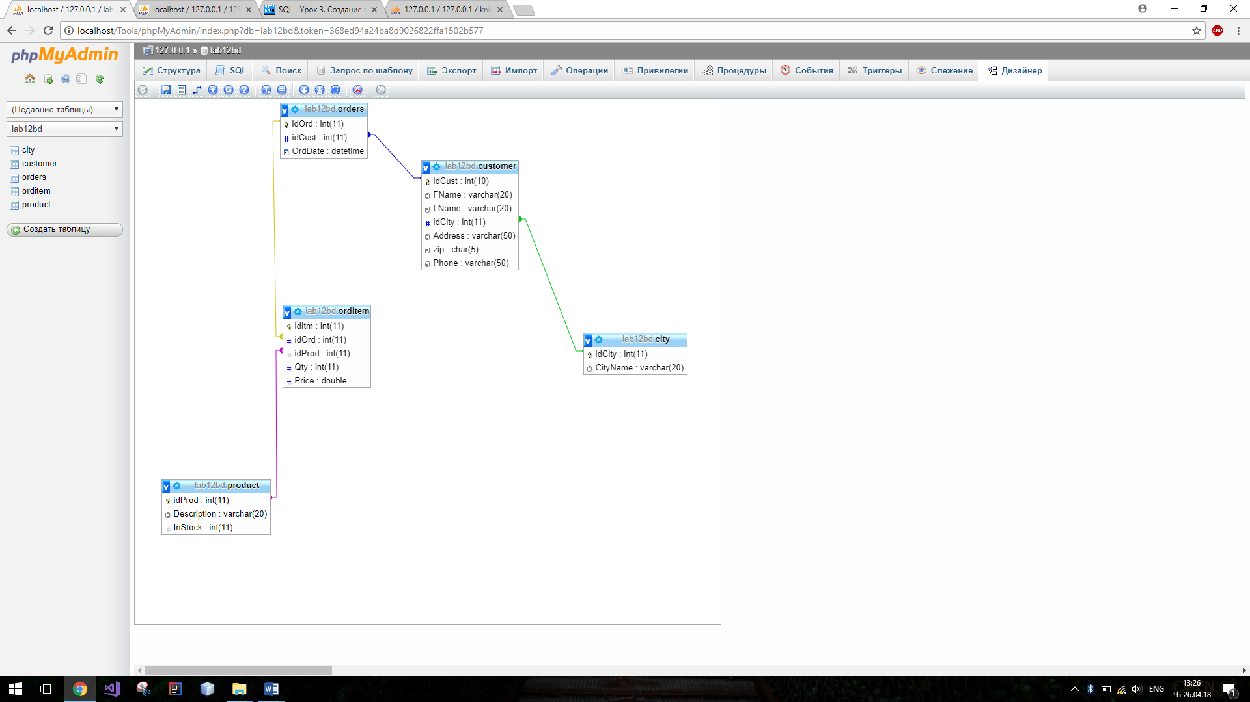

Рисунок 9 – Визуализация БД «Laba12»